Nginx + supervisor + gunicorn 部署服务踩坑总结

Gunicorn
这边主要遇到的问题是不知道如何应用，实际上很简单只需要在gunicorn.conf中配置一下就好了类似这样：
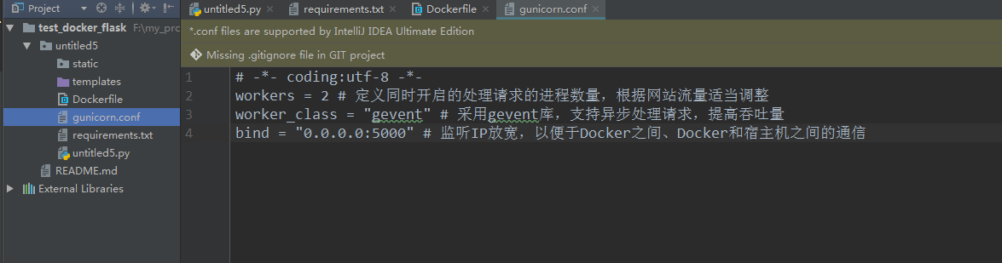

这样配置之后在执行gunicorn的时候会这样调用配置文件，flask中有一些机制会在用户选择服务器系统的时候，自动使用gunicorn而不用它自带的run_simply（开发模式的时候使用）来运行服务
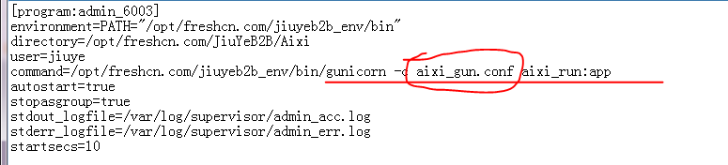
二是要注意 gunicorn 绑定的地址是0.0.0.0:5000，而不是127.0.0.1: 5000 ,使用后者远程会访问不到。

Nginx
这边遇到的是路由不准确
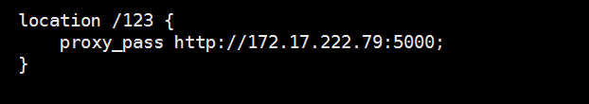
类似于这个设置，实际上用户要访问 xxxxx/123才会访问到接口，
二是要注意，proxy_pass后面跟的是私有地址
这里还要注意要开放出一个新端口，要去阿里云官网进行设置

Supervisor
这次遇到了一个问题，就是supervisor.sock丢失，最后通过重装supervisor解决,
Supervisor配置文件的结构如下:
